**题目3：新增Linux驱动程序**

1. **设计目的与要求**

本设计旨在通过在Linux内核中添加新的系驱动程序，深入理解操作系统内核的工作机制和驱动程序的实现方法。此外，通过实际编程练习，增强对Linux内核编程和环境配置的掌握。

1. **设计内容**

增加一个驱动程序（使用内存模拟设备），使用模块编译方式。 要求：

（1）可以动态加载和卸载新的驱动。

（2）通过程序或命令行使用该驱动。

（3）至少能通过该驱动保存256MB的数据，还能将这些数据读取出来。

（4）要重新编译Linux内核，可模仿ramdisk的实现方式。

1. **设备与环境**

操作系统：Ubuntu20.04

虚拟化软件：VMware Workstation 17 Pro

开发环境：Visual Studio Code

内核版本：5.6.8

1. **设计思想**

通过内存模拟块设备，设计一个内核模块实现类似 ramdisk 的功能。驱动程序通过内核中的 blk_mq（多队列块设备接口）实现数据的读写请求处理，分配 256MB 的连续虚拟内存作为模拟设备的存储空间。模块编译完成后，通过动态加载和卸载（insmod 和 rmmod）方式管理驱动。数据通过标准块设备接口（如 /dev/ramdisk）访问，可以使用 dd 或自定义程序读写该设备。最后，通过修改和重新编译 Linux 内核集成驱动，保证驱动与系统兼容性。

1. **主要数据结构和流程**

1.下载内核源码并解压，安装编译内核所需的依赖包

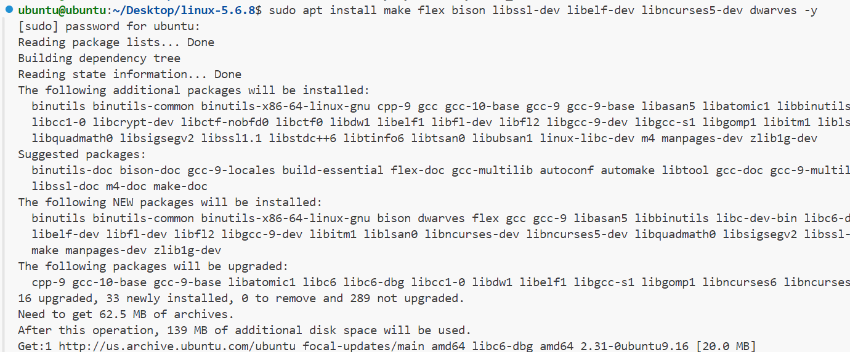

2. 配置内核，输入**make menuconfig**，在跳出的界面中进行配置

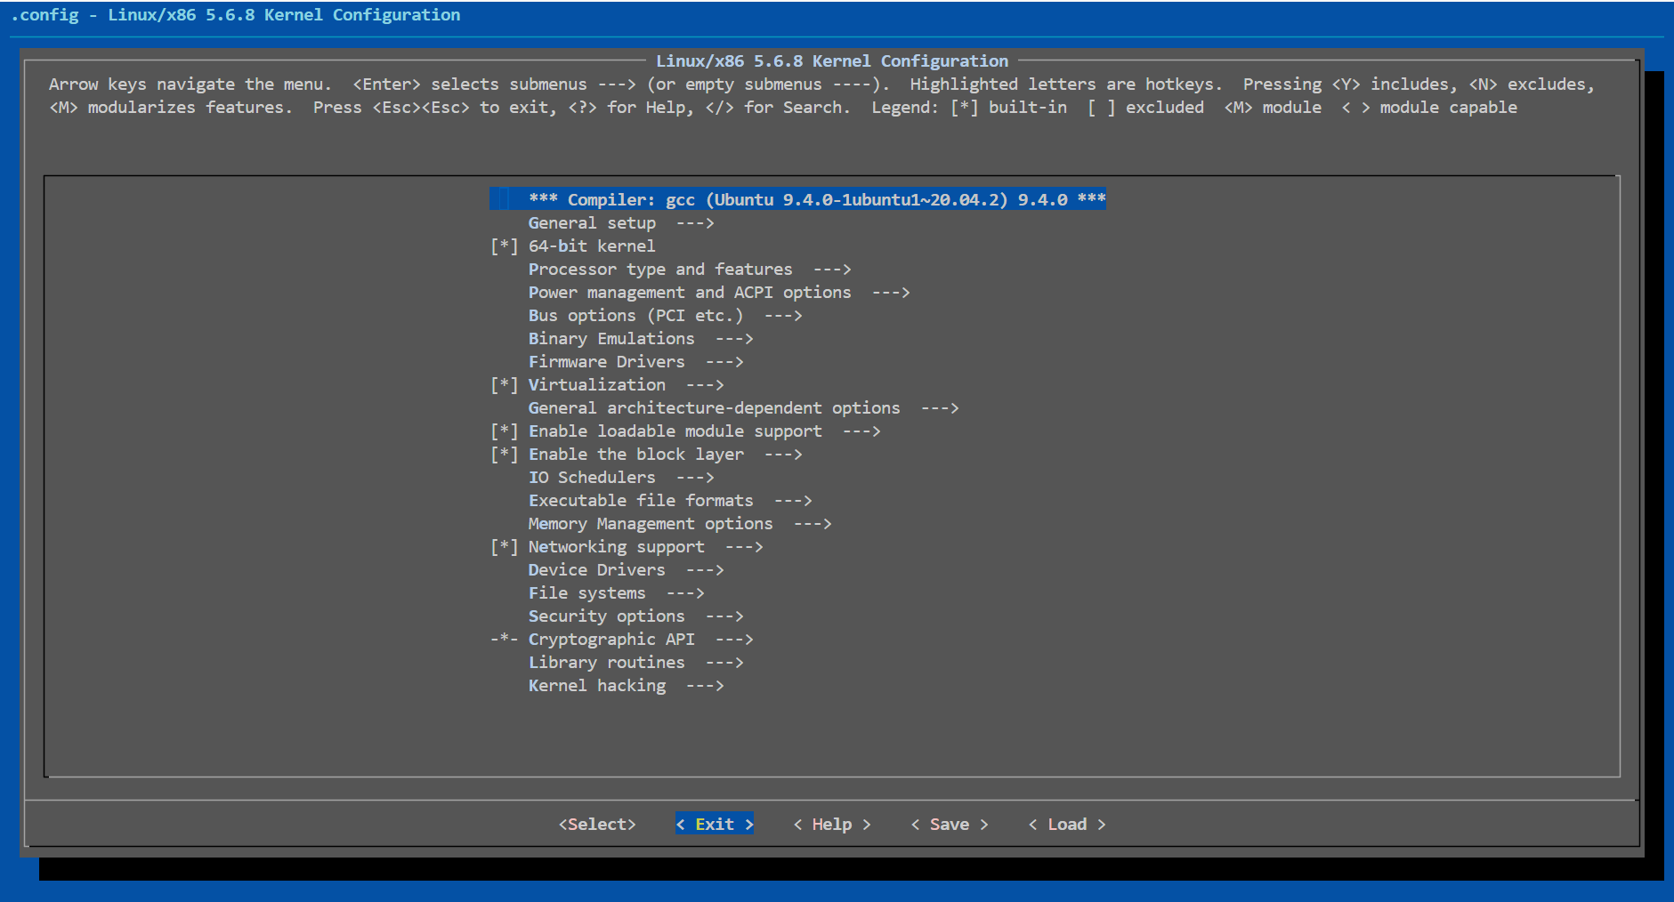

3.编译，查看自己机器处理器的核数，中键入 **make -jn**（n个线程开始编译）

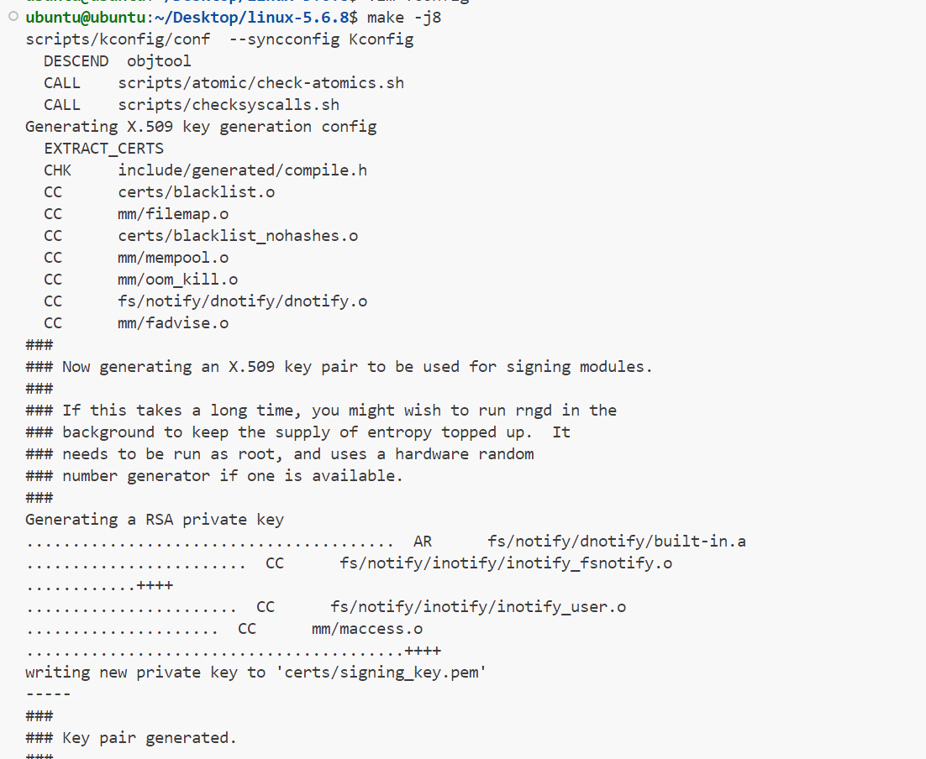

4安装编译好的模块，输入sudo make modules_install 命令，完成模块的安装操作

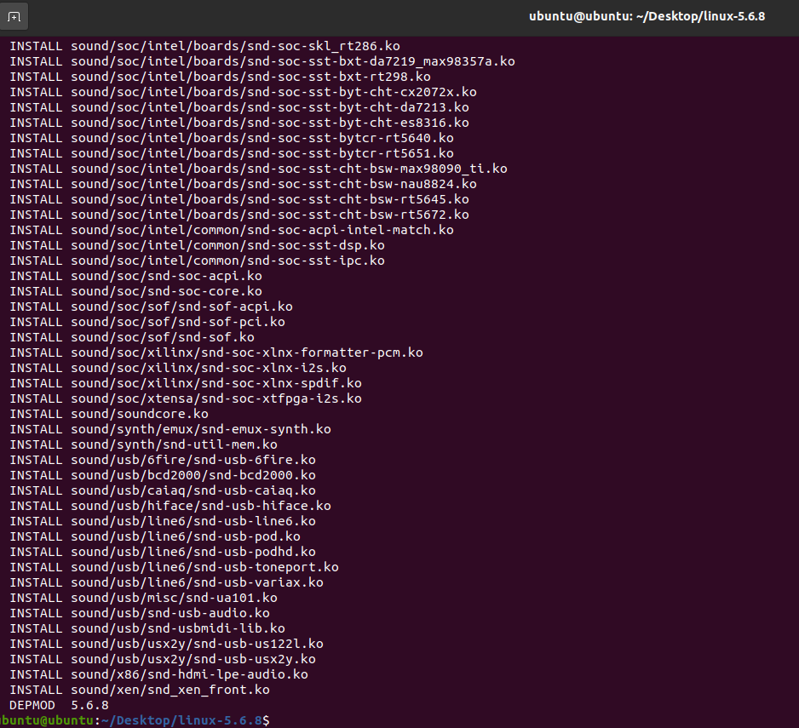

5. 输入 sudo make install安装内核

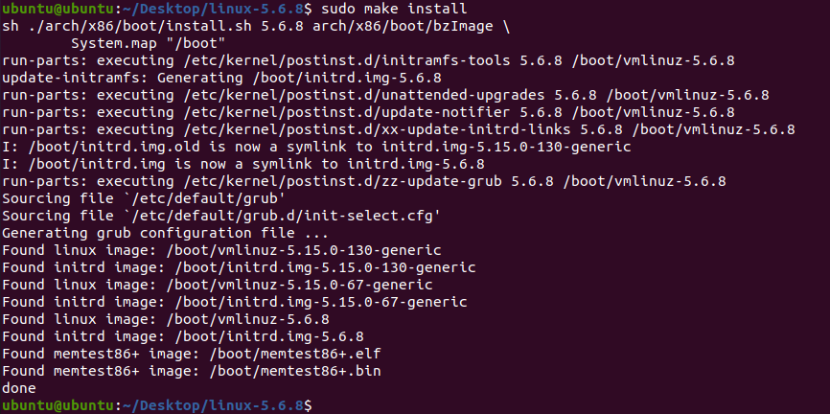

6.重启，内核切换成功

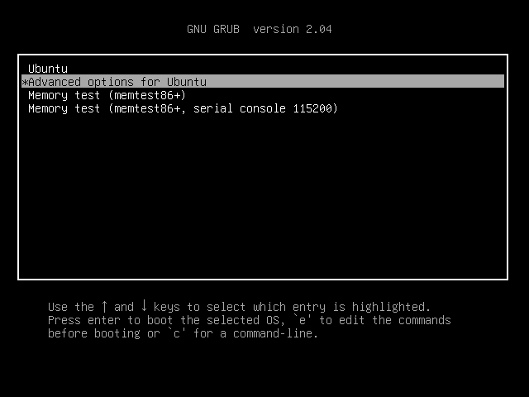

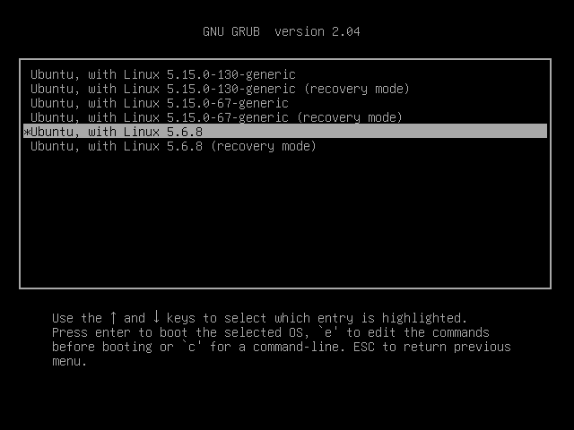

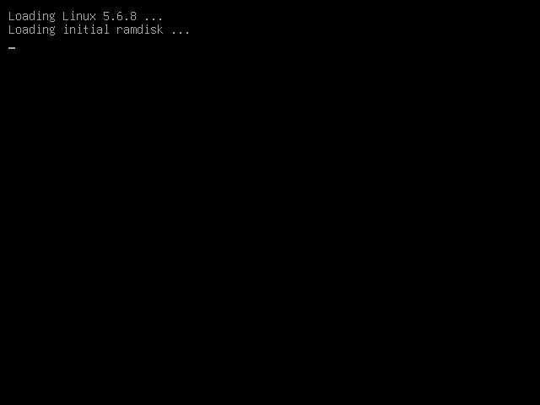

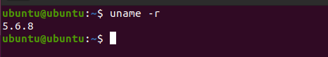

1. **实验测试结果及结果分析**

1、编写ram_blkdev模块

#include <linux/module.h>

#include <linux/blkdev.h>

#include <linux/init.h>

#include <linux/fs.h>

#include <linux/vmalloc.h>

#include <linux/kernel.h>

#include <linux/string.h>

#include <linux/blk-mq.h>

#define SIMP_BLKDEV_DISKNAME "ram_blkdev"

#define SIMP_BLKDEV_BYTES (256 * 1024 * 1024) // 256 MB

#define SECTOR_SHIFT 9

#define SECTOR_SIZE (1 << SECTOR_SHIFT)

// 内存虚拟磁盘空间

static unsigned char *zombotany_blkdev_data = NULL;

// 主设备号

static int simp_blkdev_major = 0;

// 设备 gendisk 结构

static struct gendisk *zombotany_blkdev_disk = NULL;

// 请求队列相关结构

static struct blk_mq_tag_set zombotany_blkdev_tag_set;

static struct request_queue *zombotany_blkdev_queue = NULL;

// 请求处理函数

static blk_status_t zombotany_handle_request(struct blk_mq_hw_ctx *hctx, const struct blk_mq_queue_data *bd)

{

    struct request *req = bd->rq;

    struct bio_vec bvec;

    struct req_iterator iter;

    unsigned long start_sector = blk_rq_pos(req); // 起始扇区

    unsigned char *disk_mem = zombotany_blkdev_data + (start_sector << SECTOR_SHIFT); // 起始位置

    blk_status_t status = BLK_STS_OK;

    // 遍历请求中的 BIO

    rq_for_each_segment(bvec, req, iter) {

        void *buffer = kmap_atomic(bvec.bv_page) + bvec.bv_offset;

        if (rq_data_dir(req) == READ) {

            // 执行读取操作

            memcpy(buffer, disk_mem, bvec.bv_len);

        } else if (rq_data_dir(req) == WRITE) {

            // 执行写入操作

            memcpy(disk_mem, buffer, bvec.bv_len);

        } else {

            status = BLK_STS_IOERR;

            break;

        }

        kunmap_atomic(buffer);

        disk_mem += bvec.bv_len;

    }

    blk_mq_end_request(req, status);

    return status;

}

// 多队列块设备操作

static struct blk_mq_ops zombotany_blkdev_ops = {

    .queue_rq = zombotany_handle_request,

};

// 块设备操作结构体

static struct block_device_operations zombotany_blkdev_fops = {

    .owner = THIS_MODULE,

};

// 模块初始化函数

static int __init zombotany_blkdev_init(void)

{

    int ret;

    // 分配虚拟磁盘存储空间

    zombotany_blkdev_data = vzalloc(SIMP_BLKDEV_BYTES);

    if (!zombotany_blkdev_data) {

        printk(KERN_ERR SIMP_BLKDEV_DISKNAME ": vzalloc failed\n");

        return -ENOMEM;

    }

    // 动态申请主设备号

    simp_blkdev_major = register_blkdev(0, SIMP_BLKDEV_DISKNAME);

    if (simp_blkdev_major < 0) {

        printk(KERN_ERR SIMP_BLKDEV_DISKNAME ": unable to get major number\n");

        vfree(zombotany_blkdev_data);

        return simp_blkdev_major;

    }

    // 初始化多队列设置

    memset(&zombotany_blkdev_tag_set, 0, sizeof(zombotany_blkdev_tag_set));

    zombotany_blkdev_tag_set.ops = &zombotany_blkdev_ops;

    zombotany_blkdev_tag_set.nr_hw_queues = 1;

    zombotany_blkdev_tag_set.queue_depth = 128;

    zombotany_blkdev_tag_set.numa_node = NUMA_NO_NODE;

    zombotany_blkdev_tag_set.cmd_size = 0;

    zombotany_blkdev_tag_set.flags = BLK_MQ_F_SHOULD_MERGE;

    ret = blk_mq_alloc_tag_set(&zombotany_blkdev_tag_set);

    if (ret) {

        printk(KERN_ERR SIMP_BLKDEV_DISKNAME ": blk_mq_alloc_tag_set failed\n");

        unregister_blkdev(simp_blkdev_major, SIMP_BLKDEV_DISKNAME);

        vfree(zombotany_blkdev_data);

        return ret;

    }

    // 初始化请求队列

    zombotany_blkdev_queue = blk_mq_init_queue(&zombotany_blkdev_tag_set);

    if (IS_ERR(zombotany_blkdev_queue)) {

        printk(KERN_ERR SIMP_BLKDEV_DISKNAME ": blk_mq_init_queue failed\n");

        blk_mq_free_tag_set(&zombotany_blkdev_tag_set);

        unregister_blkdev(simp_blkdev_major, SIMP_BLKDEV_DISKNAME);

        vfree(zombotany_blkdev_data);

        return PTR_ERR(zombotany_blkdev_queue);

    }

    // 分配 gendisk 结构

    zombotany_blkdev_disk = alloc_disk(1);

    if (!zombotany_blkdev_disk) {

        printk(KERN_ERR SIMP_BLKDEV_DISKNAME ": alloc_disk failed\n");

        blk_cleanup_queue(zombotany_blkdev_queue);

        blk_mq_free_tag_set(&zombotany_blkdev_tag_set);

        unregister_blkdev(simp_blkdev_major, SIMP_BLKDEV_DISKNAME);

        vfree(zombotany_blkdev_data);

        return -ENOMEM;

    }

    // 设置 gendisk 属性

    zombotany_blkdev_disk->major = simp_blkdev_major;

    zombotany_blkdev_disk->first_minor = 0;

    zombotany_blkdev_disk->fops = &zombotany_blkdev_fops;

    zombotany_blkdev_disk->queue = zombotany_blkdev_queue;

    snprintf(zombotany_blkdev_disk->disk_name, 32, SIMP_BLKDEV_DISKNAME);

    set_capacity(zombotany_blkdev_disk, SIMP_BLKDEV_BYTES >> SECTOR_SHIFT);

    // 注册磁盘

    add_disk(zombotany_blkdev_disk);

    printk(KERN_INFO SIMP_BLKDEV_DISKNAME ": module loaded\n");

    return 0;

}

// 模块卸载函数

static void __exit zombotany_blkdev_exit(void)

{

    if (zombotany_blkdev_disk) {

        del_gendisk(zombotany_blkdev_disk);

        put_disk(zombotany_blkdev_disk);

    }

    if (zombotany_blkdev_queue) {

        blk_cleanup_queue(zombotany_blkdev_queue);

    }

    blk_mq_free_tag_set(&zombotany_blkdev_tag_set);

    if (zombotany_blkdev_data) {

        vfree(zombotany_blkdev_data);

    }

    unregister_blkdev(simp_blkdev_major, SIMP_BLKDEV_DISKNAME);

    printk(KERN_INFO SIMP_BLKDEV_DISKNAME ": module unloaded\n");

}

module_init(zombotany_blkdev_init);

module_exit(zombotany_blkdev_exit);

MODULE_LICENSE("GPL");

MODULE_AUTHOR("Your Name");

MODULE_DESCRIPTION("A simple Linux block device module using blk-mq");

注意：Linux 5.6.8版本不再支持旧的接口，比如 blk_fetch_request 和 blk_end_request_all。这些接口已经在较新的内核版本中被移除或替换，甚至 blk_init_queue 也被替代为多队列接口。

2、Makefile

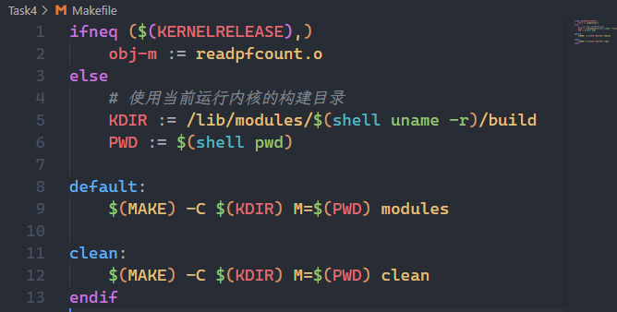

1. Make

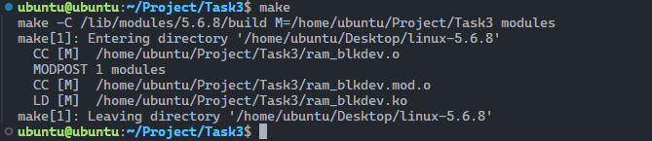

1. 安装模块

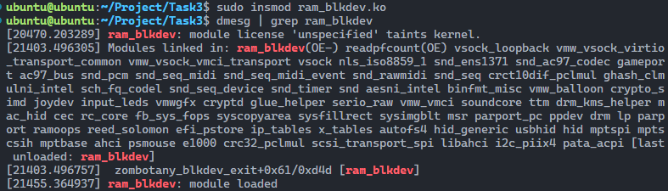

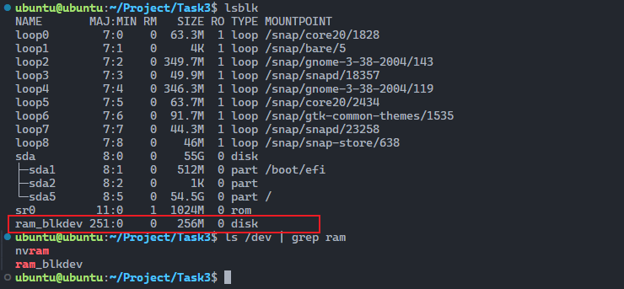

可以看到驱动已经被load过了，且大小为256M，接下来进行格式化和目录挂载，如下图所示

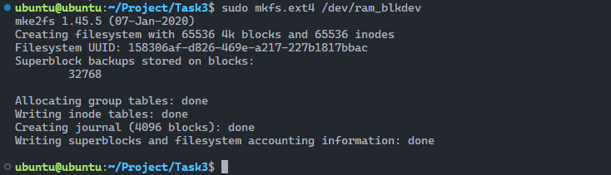

1. 使用bash命令进行文件操作

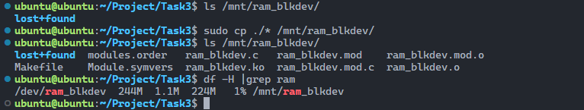

可以看到ram_blkdev可以正确存储、加载、修改文件

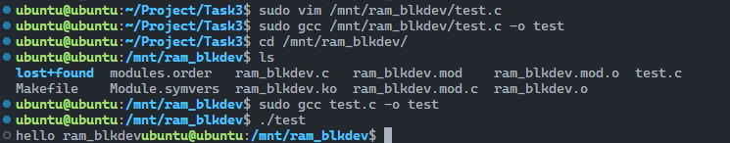

1. 最后卸载模块，首先取消挂载，可以看到调用该设备的用户数量为0

